Федеральное государственное автономное образовательное учреждение высшего образования

«МОСКОВСКИЙ ПОЛИТЕХНИЧЕСКИЙ УНИВЕРСИТЕТ»

Факультет ИТ  
Кафедра «Информатика и информационные технологии»

Направление подготовки/ специальность: ИСИТ 09.03.02

ОТЧЕТ

по проектной практике

Студент: Ермошкин Иван Алексеевич Группа: 241-335

Место прохождения практики: Московский Политех, кафедра ИСИТ

Отчет принят с оценкой _______________ Дата ________________________

Руководитель практики: Рябчикова Анна Валерьевна

Москва 2025

ОГЛАВЛЕНИЕ

ВВЕДЕНИЕ

1. Общая информация о проекте:

* Название проекта
* Цели и задачи проекта

1. Общая характеристика деятельности организации *(заказчика проекта)*

* Наименование заказчика
* Организационная структура
* Описание деятельности

1. Описание задания по проектной практике
2. Описание достигнутых результатов по проектной практике

ЗАКЛЮЧЕНИЕ *(выводы о проделанной работе и оценка ценности выполненных задач для заказчика)*

СПИСОК ИСПОЛЬЗОВАННОЙ ЛИТЕРАТУРЫ

ПРИЛОЖЕНИЯ *(при необходимости)*

1.

Название проекта: автоматизация внутренних бизнес процессов университета  
Задача проекта: разработка приложения по программам дополнительного образования

2.

Московский Политехнический Университет

3.

Основное задание заключалось в создании сайта связанного с Проектной деятельностью (при помощи Hugo), в качестве дополнительного задания – создание телеграмм бота на python. Далее представлены скриншоты готового сайта и код для него (visual studio 2022)  
4.

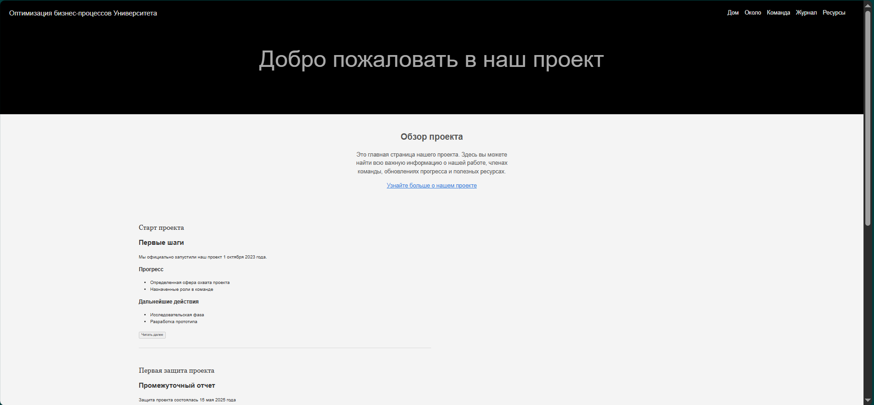

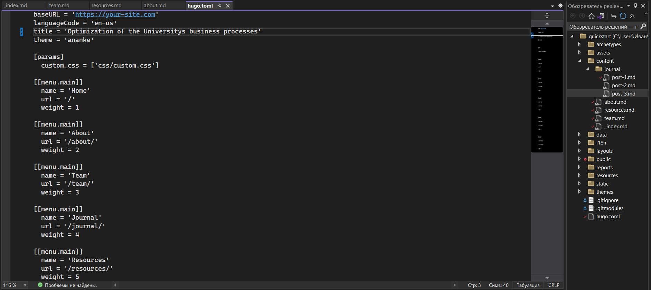

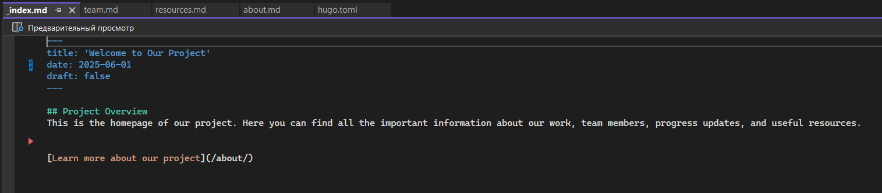

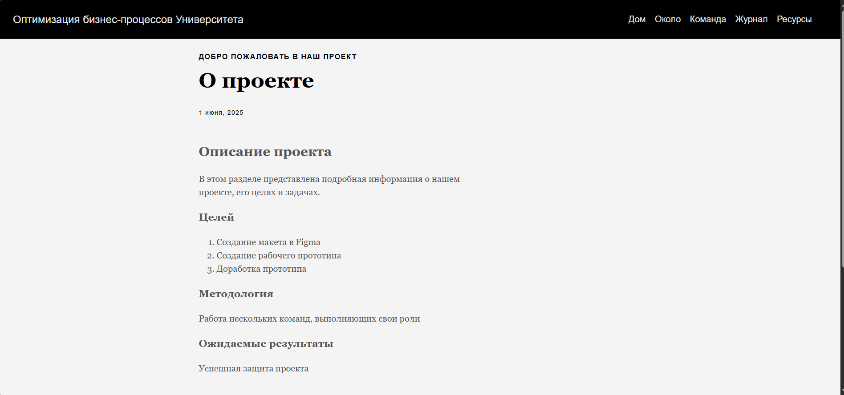

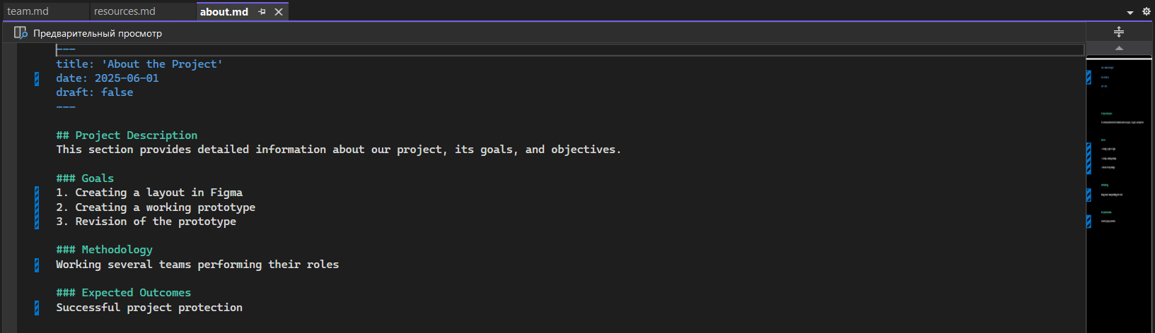

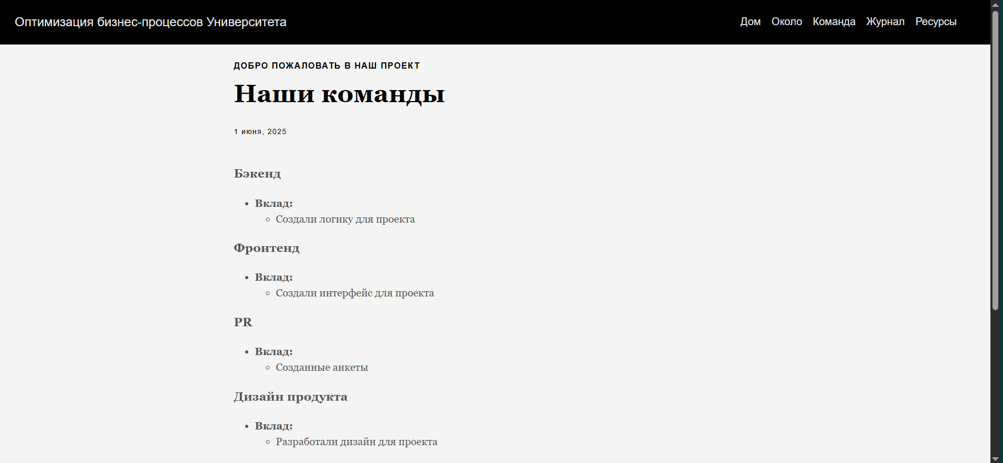

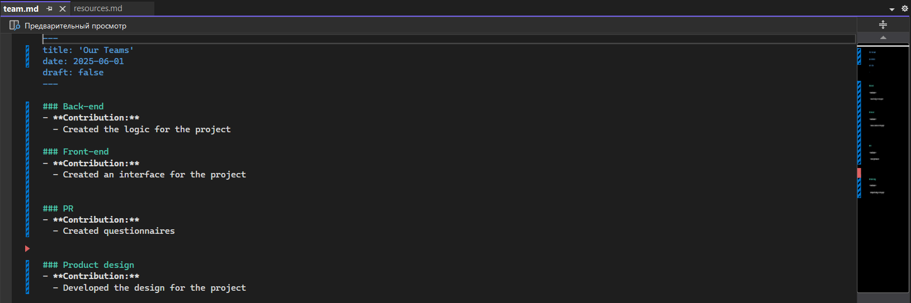

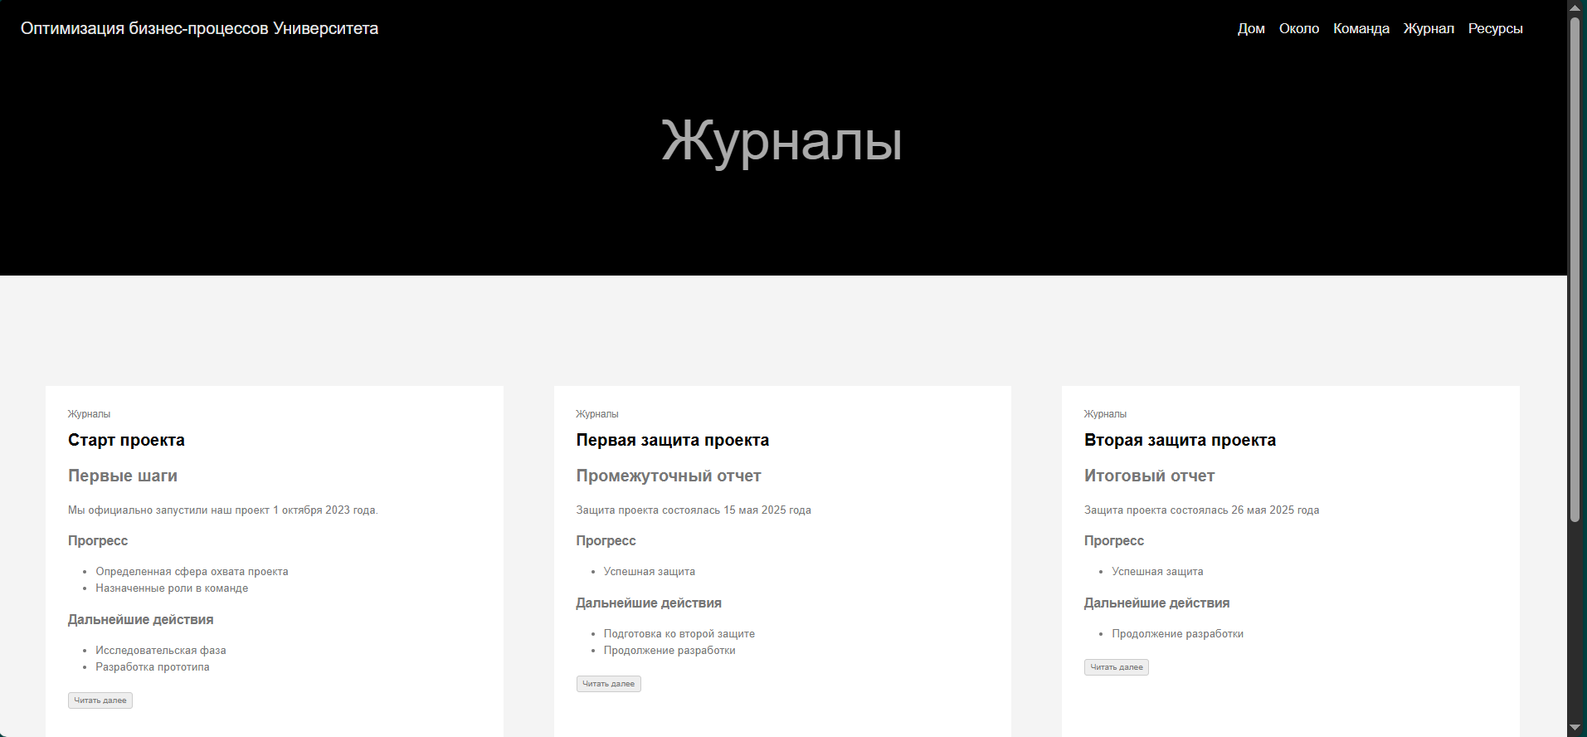

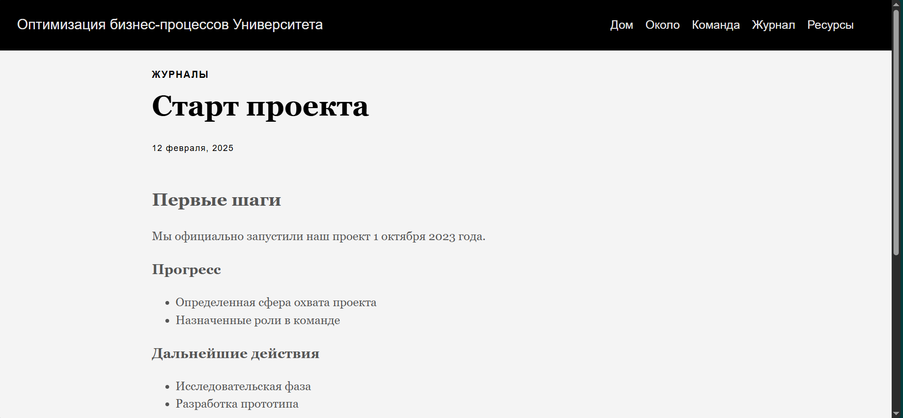

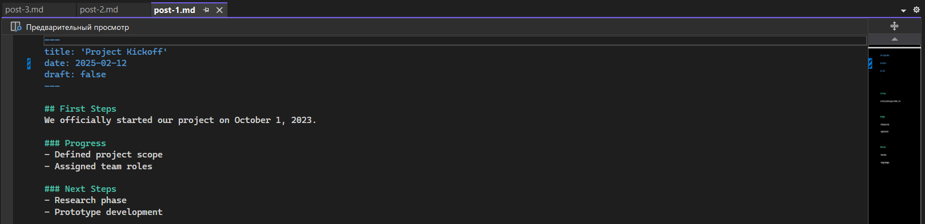

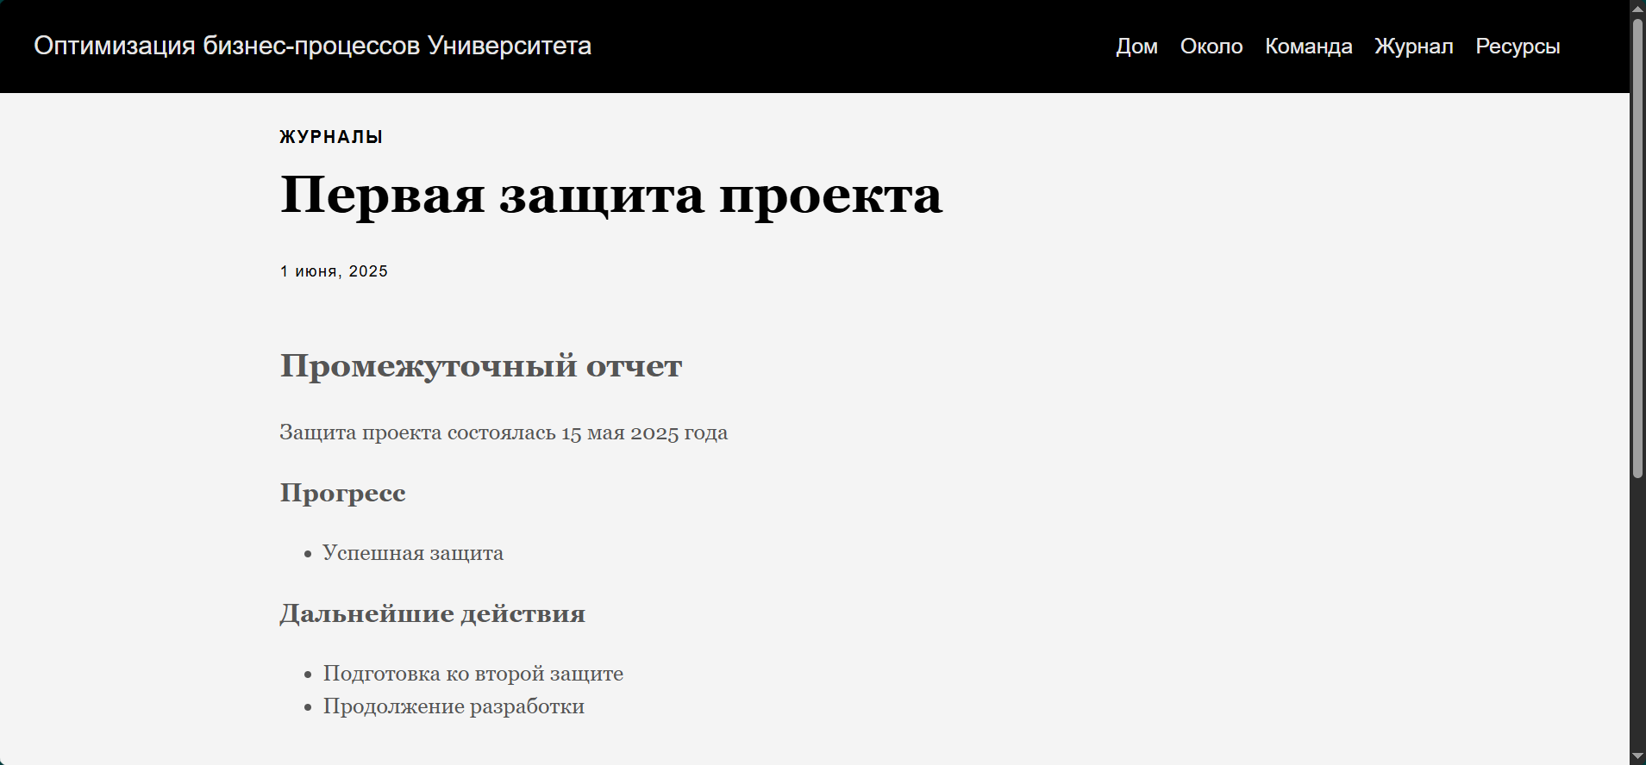

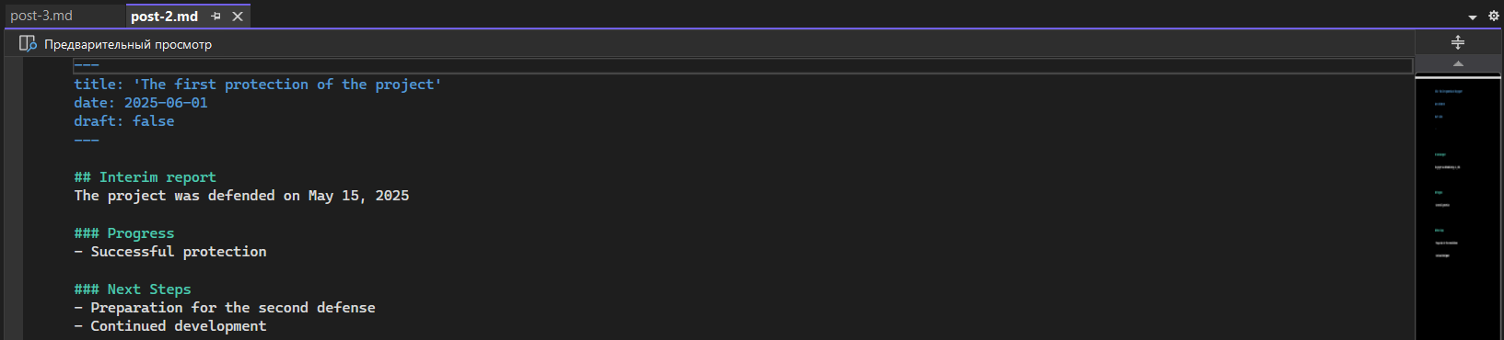

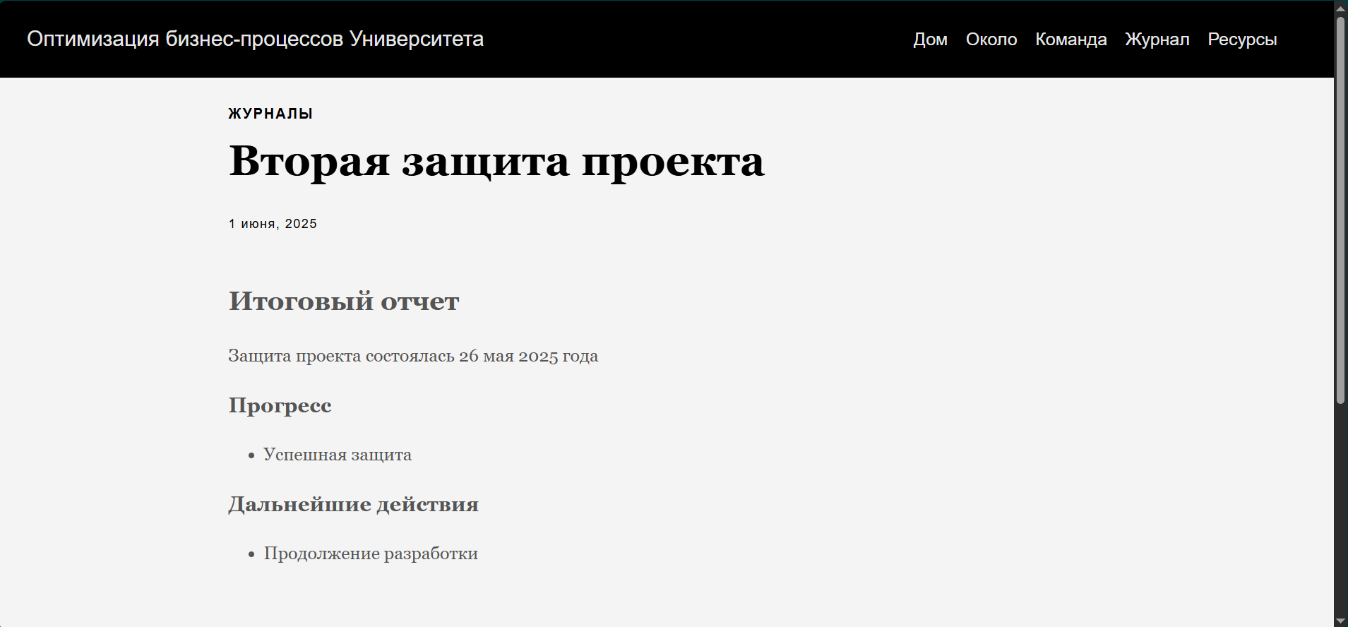

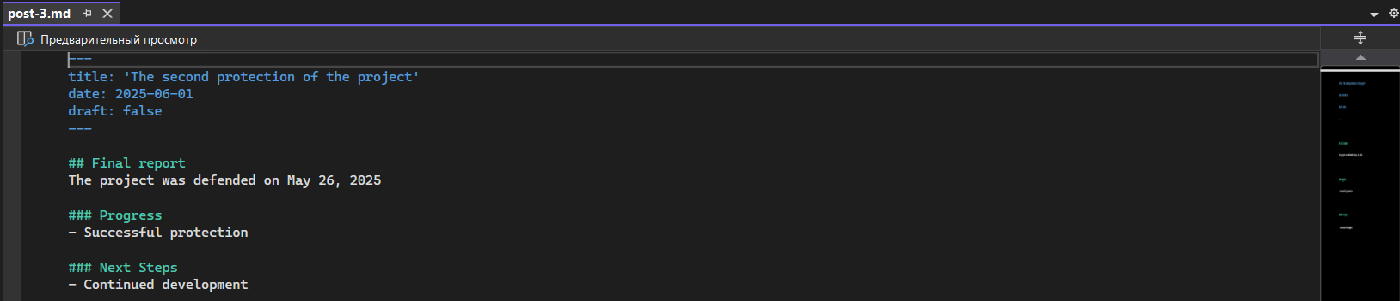

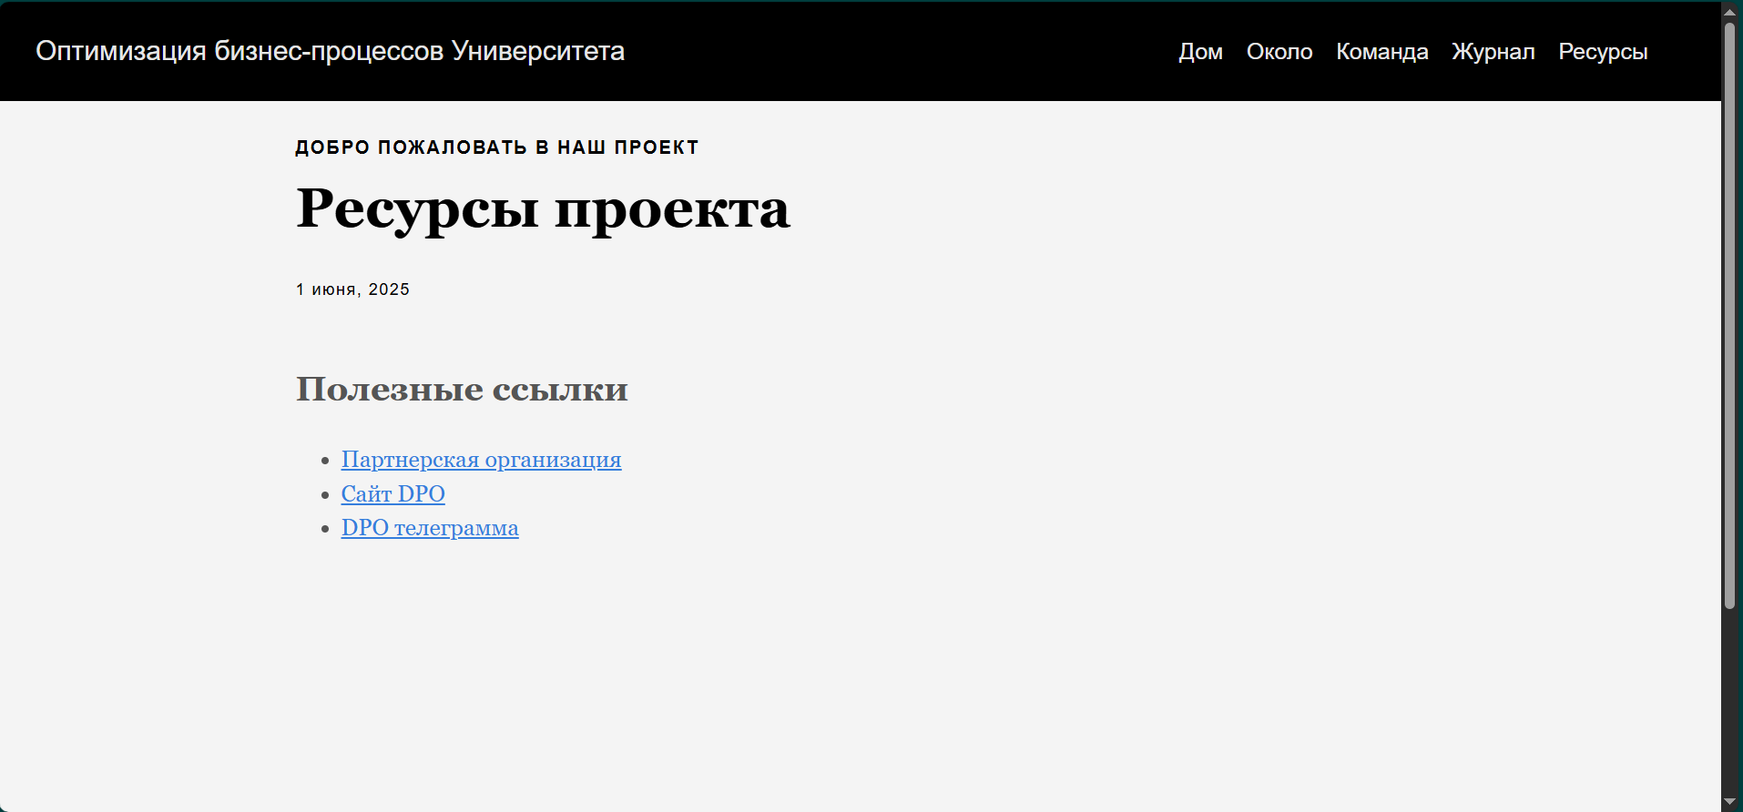

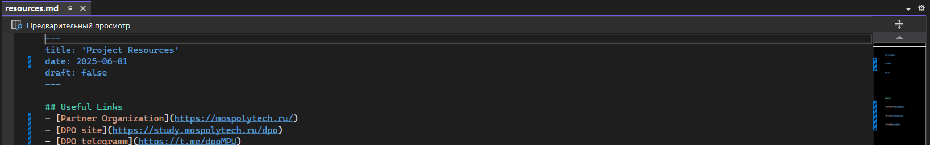

Далее телеграмм бот:  
<https://web.telegram.org/k/#@MysupperBot849_bot>

Мой Git с кодом для сайта:

[github.com](https://github.com/IvanErm241-335/my-first-project)

ЗАКЛЮЧЕНИЕ: В ходе практики была достигнута основная цель: приобретены навыки работы с Git, создания и оформления документации в формате Markdown, разработан статичный веб-сайт при помощи Hugo, а также создан телеграмм бот. Полученные знания и умения будут использоваться в дальнейшем обучении.

СПИСОК ИСПОЛЬЗОВАННОЙ ЛИТЕРАТУРЫ: отсутствует